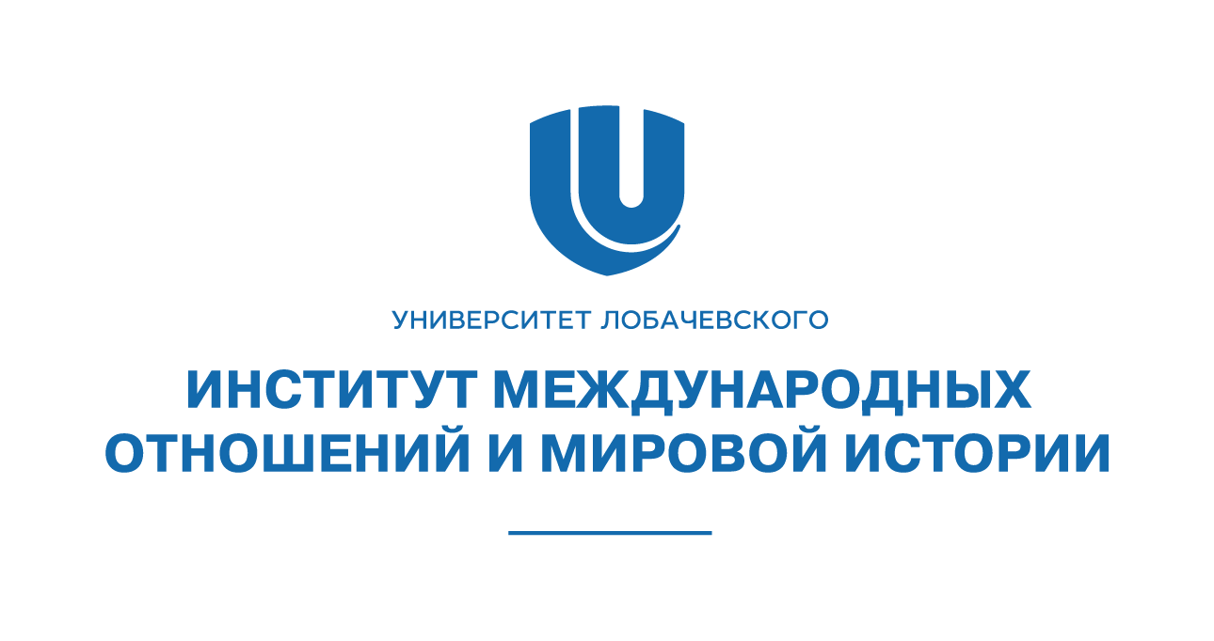
ИНФОРМАЦИОННОЕ ПИСЬМО № 1

Кафедра истории древнего мира и Средних веков,
Институт международных отношений и мировой истории
Национального исследовательского Нижегородского государственного университета
им. Н.И. Лобачевского

Глубокоуважаемые коллеги!

Приглашаем вас принять участие в Научно-практическом симпозиуме «Антиковедение и медиевистика: единство исследовательских и образовательных практик». Симпозиум проводится в рамках мероприятий к 110-летию Национального исследовательского Нижегородского государственного университета им. Н.И. Лобачевского, 110-летию исторического образования в Университете Лобачевского и приурочен к 50-летию кафедры истории древнего мира и Средних веков Института международных отношений и мировой истории, а также посвящается памяти профессора Евгения Александровича Молева (1946–2021) и профессора Сергея Кузьмича Сизова (1954–2025), которые в свое время заведовали кафедрой и внесли значимый вклад в развитие ее научного и образовательного потенциала.
Симпозиум состоится 23–24 января 2026 г. в Институте международных отношений и мировой истории ННГУ.
Цель проведения симпозиума — обсуждение проблем и новейших методологических подходов в области антиковедения и медиевистики, взаимодействия исследовательских и образовательных практик, обмен научной информацией и опытом преподавания античной и средневековой истории, древних языков и источниковедческих дисциплин.
Предлагается обсудить следующие темы:
– актуальное состояние антиковедения и медиевистики в современных условиях, дискуссии в историографии, новые исследовательские направления и теоретико-методологические подходы;
– конкретно-исторические сюжеты классической археологии, античной и средневековой истории, рецепции античности и Средневековья;
– насущные организационные и методические проблемы преподавания дисциплин классического цикла в современной высшей школе;
– история и перспективы взаимодействия научных центров и сообществ историков в прошлом и настоящем;
– In memoriam: Е.А. Молев и С.К. Сизов в памяти друзей, коллег, учеников.

Заседания планируется провести преимущественно в очном формате; представление докладов онлайн — по отдельной договоренности с организаторами.
В рамках симпозиума предполагается проведение заседания молодежной секции, к участию в которой приглашаются студенты бакалавриата и магистратуры. Заявки студентов принимаются с рекомендацией научного руководителя.

Заявки направлять в срок до 30 декабря 2025 г. одновременно на два адреса: makhl@imomi.unn.ru и ancient@imomi.unn.ru.
Просим вас также указать необходимость персонального приглашения для оформления командировки. Расходы на участие в конференции за счет направляющей стороны или самих докладчиков.

С надеждой на плодотворную работу,
Председатель Оргкомитета,
заведующий кафедрой
истории древнего мира и Средних веков
д. и. н., профессор _______________________ Александр Валентинович Махлаюк

Форма заявки на участие в конференции

Фамилия Имя Отчество:
Ученая степень, звание:
Место работы / учебы (название учреждения, полностью), должность:
Субъект РФ, где расположена организация – основное место работы:
Тема доклада:
Форма доклада (очный / дистанционный):
Номер и название грантового проекта, в рамках которого подготовлен доклад:
Адрес электронной почты:
Также в заявку следует включить краткую аннотацию доклада (3–4 предложения, до 100 слов).

